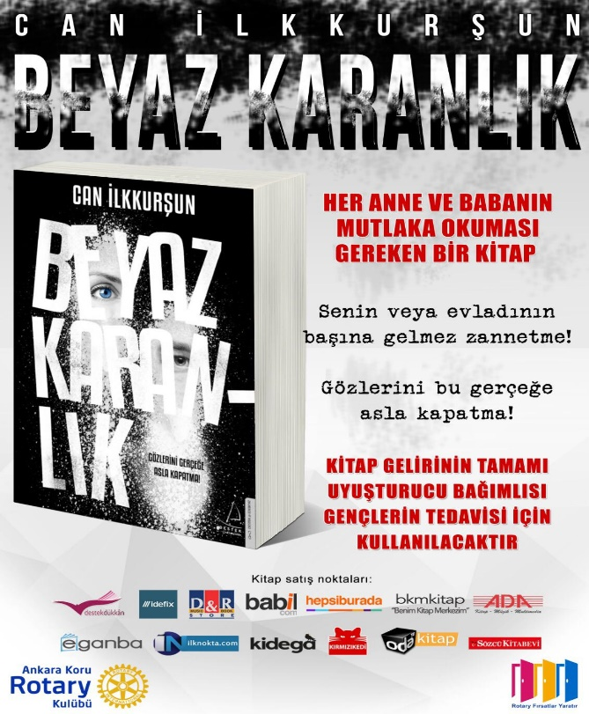

C:\Users\Tayfun ERKAN\Downloads\701f4587-08b8-417e-83ab-c54562f9bb48.JPG

Kulübümüz üyesi Can İLKKURŞUN   “BEYAZ KARANLIK” isimli uyuşturucuyla  ilgili ailelerin yaşadığı dramı anlatan  bir kitap yazmış olup CNN Türk ve benzeri haber kanallarında da ilgili haberler yapılmıştır. Bu kitap toplumsal bir yara olan bu konunun aile  bazında bilinçlendirmesi ve özelikle  çocuklarımızın, çok dramatik sonuçları olabilecek bağımlılığa, madde kullanımının çok başında ve çok kolay önlenebilir safhasında problemi anlamalarına olanak verecek bilgiler üzerine kurgulanmış bir romandır.

Bu kitabın gelirinin tamamı Can İLKKURŞUN tarafından Kulübümüzün uyuşturucu bağımlısı gençlerin tedavisi projesine bağışlanmış ve kitaptan elde edilen gelir ile Gazi Üniversitesi Psikiyatri Ana Bilim Dalı ile birlikte Türk Eczacıları Birliği tarafından ithal edilen ve uyuşturucu mücadelesinde kullanılan uyuşturucu bağımlısı gençlerimiz için ‘’O’NEIL LONG ACTING NALTREXONE IMPLANT 1860 mg ‘’implant çip alımında kullanılacaktır.

Gazi Üniversitesi Psikiyatri Ana Bilim Dalı Başkanı Prof.Dr. Zehra Arıkan tarafından tespit edilen uyuşturucu ile mücadele eden ihtiyaç sahibi 8 gencimizin 1 yılda 2 kez uygulanacak ve adedi 680 Euro olan 1 yıllık implant tedavilerinin ilk uygulaması yapılmıştır. 8 gencimiz için 2 kez yapılacak bu uygulamanın toplam bütçesi 10 880 Euro’dur.